UNIDAD I
INTRODUCCION AL
LENGUAJE ENSAMBLADOR

1.1. Lenguaje de Bajo Nivel.
1.2. Ventajas de los Lenguajes Ensambladores.

Se denomina lenguaje máquina a la serie de datos que la parte física de la computadora o hardware, es capaz de interpretar.
Una computadora digital o, mejor dicho, su parte física, sólo distingue datos de tipo binario, es decir, constituidos por dos únicos valores a los que se denomina valor 0 y valor 1 y que, físicamente, se materializan con tensiones comprendidas entre 0 y 4.0 voltios y entre 4 y 5 voltios, respectivamente. Para representar datos que contengan una información se utilizan una serie de unos y ceros cuyo conjunto indica dicha información.
La información que hace que el hardware de la computadora realice una determinada actividad de llama instrucción. Por consiguiente una instrucción es un conjunto de unos y ceros. Las instrucciones así formadas equivalen a acciones elementales de la máquina, por lo que al conjunto de dichas instrucciones que son interpretadas directamente por la máquina se denomina lenguaje máquina.
El lenguaje máquina fue el primero que empleo el hombre para la programación de las primeras computadoras. Una instrucción en lenguaje máquina puede representarse de la siguiente forma:
011011001010010011110110
Esta secuencia es fácilmente ejecutada por la computadora, pero es de difícil interpretación, siendo aun mas difícil la interpretación de un programa (conjunto de instrucciones) escrito de esta forma. Esta dificultad hace que los errores sean frecuentes y la corrección de los mismos costosa, cuando no imposible, al igual que la verificación y modificación de los programas.
La anterior secuencia de dígitos binarios (bits) puede indicar a la computadora que:
<<Traslade el contenido de la posición de memoria X a la posición de memoria Y.>>
Si lo vemos escrito de esta forma, lo entenderemos fácilmente, ya que está en nuestro lenguaje natural, pero la máquina elemental será incapaz de entender nada. Vemos, pues, que la forma de indicar a la máquina lo que debe hacer es totalmente diferente de la indicar a un ser humano lo mismo, por lo que deben emplearse sistemas de traducción de una forma a otra.
Ya se ha dicho que en un principio el programador empleaba directamente el lenguaje máquina. En este caso el traductor era el programador; pero vimos también los problemas que esto causaba.
Con la práctica en el manejo de la máquina se cayó en la cuenta de que se podría utilizar la propia máquina para ayudar en la traducción de estos programas. Es decir, que si a una máquina elemental se le dotaba de un programa, también elemental, que tradujera un número determinado de caracteres de caracteres alfabéticos en una secuencia de unos y ceros, se podría escribir un programa constituido por una secuencia de grupos de caracteres alfabéticos, en la que cada uno de los grupos indicaría una acción a realizar por el ordenador y, una vez escrito el programa, sería la propia máquina la que pasaría los grupos de caracteres a bits.
Las ventajas de esto son evidentes, ya que para el hombre resulta mas fácil manipular grupos de caracteres y la traducción se haría de manera automática. Por ejemplo, se podría escribir:
TRASLADAR 11010110, 00011101
Esto indicaría que el contenido de la posición 11010110 había que pasarlo a la posición 00011101 si se sabe que al grupo alfabético TRASLADAR le corresponde la secuencia de bits 11110101. La máquina traduciría la anterior instrucción como:
11110101 11010110 00011101
Al grupo alfabético se le denomina mnemotécnico, y existirá un mnemotécnico por cada instrucción. Se le da este nombre porque sirve para recordar con mayor facilidad el conjunto de instrucciones de una determinada máquina.
De esta forma aparecieron los lenguajes ensambladores (Assembler, en inglés). Poco a poco, con el avance de la programación (Software), estas primeras y sencillas ayudas se fueron haciendo más complejas, permitiendo que, además de los mnemotécnicos correspondientes a la operación a realizar, se pudieran emplear otros para indicar, por ejemplo, los operandos. La anterior instrucción se podría escribir de la siguiente forma:
TRASLADAR POS-A POS-B
Que nos resulta de más fácil comprensión.
También se introdujo la posibilidad de indicar a la computadora la dirección de un salto en la secuencia de ejecución de un programa mediante la utilización de etiquetas.
A los programas que permiten pasar del programa escrito de esta manera (programa fuente, en ensamblador) al lenguaje máquina también se les denomina normalmente ensambladores. Estos traductores, como ya se ha dicho, se fueron complicando cada vez más para que la labor del programador fuera más fácil, incluyendo los denominados directivos del ensamblador, que son órdenes o informaciones que el programador da al traductor, no instrucciones de lenguaje máquina.
Aun con todas estas sofisticaciones y ayudas, el programador de lenguaje ensamblador debe conocer perfectamente el sistema físico (Hardware) de la máquina con que trabaja, pues aunque emplee mnemotécnicos, etiquetas, etc., éstas sirven para indicar una posición de memoria determinada, un registro o cualquier otra parte de la máquina.
Por eso se dice que el lenguaje ensamblador es un lenguaje de bajo nivel, es decir, ligado con el <<hard>> concreto de una determinada máquina. Aquí radica la diferencia importante con los lenguajes más complejos, llamados de alto nivel, como el Basic, Pascal, Cobol, etc., ya que en éstos el programador no tiene porque reconocer el <<hard>> de la máquina. Trabaja con variables, constantes e instrucciones simbólicas, y es el traductor quien las transforma en las direcciones apropiadas.

1.2. VENTAJAS DE LOS LENGUAJES ENSAMBLADORES

El corazón de la computadora es el microprocesador, éste maneja las necesidades aritméticas, de lógica y de control de la computadora.
El microprocesador tiene su origen en la década de los sesenta, cuando se diseño el circuito integrado (IC por sus siglas en ingles) al combinar varios componentes electrónicos en un solo componente sobre un "chip" de silicio.
Los fabricantes colocaron este diminuto chip en un dispositivo parecido a un ciempiés y lo conectaron a un sistema en funcionamiento. A principios de los años setenta Intel introdujo el chip 8008 el cual, instalado en una computadora terminal, acompaño a la primera generación de microprocesadores.
En 1974 el 8008 evoluciono en el 8080, un popular microprocesador de la segunda generación para propósitos generales. En 1978 Intel produjo la tercera generación de procesadores 8086, para proporcionar alguna compatibilidad con el 8080 y que representan un avance significativo de diseño.
Después, Intel desarrollo una variación del 8086 para ofrecer un diseño sencillo y compatibilidad con los dispositivos de entrada/salida de ese momento. Este nuevo procesador, el 8088, fue seleccionado por IBM para su computadora personal en 1981. Una versión mejorada del 8088 es el 80188, y versiones mejoradas del 8086, son los 80186, 80286, 80386, 80486 y el Pentium, cada uno de ellos permite operaciones adicionales y más procesamiento.
La variedad de microcomputadoras también ocasiono un renovado interés en el lenguaje ensamblado, cuyo uso conlleva a diferentes ventajas:
- Un programa escrito en el lenguaje ensamblador requiere considerablemente menos memoria y tiempo de ejecución que un programa escrito en los conocidos lenguajes de alto nivel, como Pascal y C.
- El lenguaje ensamblador da a un programador la capacidad de realizar tareas muy técnicas que serian difíciles, si no es que imposibles de realizar en un lenguaje de alto nivel.
- El conocimiento del lenguaje ensamblador permite una comprensión de la arquitectura de la maquina que ningún lenguaje de alto nivel puede ofrecer.
- Aunque la mayoría de los especialistas en Software desarrolla aplicaciones en lenguajes de alto nivel, que son más fáciles de escribir y de dar mantenimiento, una practica común es recodificar en lenguaje ensamblador aquellas rutinas que han causado cuellos de botella en el procesamiento.
- Los programas residentes y rutinas de servicio de interrupción casi siempre son desarrollados en el lenguaje ensamblador.
Los lenguajes de alto nivel fueron diseñados para eliminar las particularidades de una computadora especifica, mientras que un lenguaje ensamblador esta diseñado para una computadora especifica, o, de manera más correcta, para una familia especifica de microprocesadores.
A continuación se listan los requisitos para aprender el lenguaje ensamblador de la PC:
- Tener acceso a una computadora personal de IBM (cualquier modelo) o una compatible.
- Una copia del sistema operativo MS-DOS o PC-DOS y estar familiarizados con su uso.
- Una copia de un programa ensamblador. Las versiones de Microsoft son conocidas como MASM y QuickAssembler: TASM es de Borland y OPTASM es de System.
Para el aprendizaje de lenguaje ensamblador no es necesario lo siguiente:
- Conocimiento previo de un lenguaje de programación, aunque tenerlo puede ayudarle a comprender algunos conceptos de programación más rápido.
- Conocimiento previo de electrónica o circuitería.
EL PROCESADOR

2.1. Unidades Funcionales Básicas.
2.1.1. Unidad Central de Procesos.
2.1.2. Unidad de Memoria Principal.
2.1.3. Unidad de Entradas y Salidas.
2.1.4. Interconexión de las Unidades Funcionales.
2.2. Registros Internos del Procesador.
2.1. UNIDADES FUNCIONALES

Un elemento importante del hardware de la PC es la unidad del sistema, que contiene una tarjeta de sistema, fuente de poder y ranuras de expansión para tarjetas opcionales. Los elementos de la tarjeta de sistema son un microprocesador, memoria de solo lectura (ROM) y memoria de acceso aleatorio (RAM).
El cerebro de la PC y compatibles es un microprocesador basado en la familia 8086 de Intel, que realiza todo el procesamiento de datos e instrucciones. Los procesadores varían en velocidad y capacidad de memoria, registros y bus de datos. Un bus de datos transfiere datos entre el procesador, la memoria y los dispositivos externos.
Aunque existen muchos tipos de computadoras digitales según se tenga en cuenta su tamaño, velocidad de proceso, complejidad de diseño físico, etc., los principios fundamentales básicos de funcionamiento son esencialmente los mismos en todos ellos.
Se puede decir que una computadora está formada por tres partes fundamentales, aunque una de ellas es subdividida en dos partes no menos importantes. En la figura 2.1 se muestran dichas partes, llamadas genéricamente unidades funcionales debido a que, desde el punto de vista del funcionamiento, son independientes.

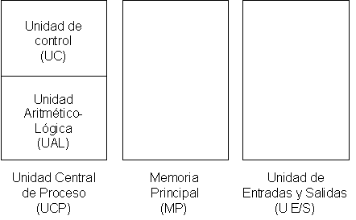

Figura 2.1. Unidades funcionales de una computadora.

El nombre de cada parte nos indica la función que realiza. Así, la Unidad Central de Proceso (CPU) es la que coordina el funcionamiento conjunto de las demás unidades y realiza los cálculos necesarios; por eso la podemos subdividir en una Unidad de Control (UC) y en una unidad de cálculo o Unidad Aritmético-Lógica (UAL).
La unidad de Memoria Principal (MP) se encarga de almacenar las instrucciones que realizará la Unidad de Control al ejecutar un programa y los datos que serán procesados. La Unidad de Entradas y Salidas será la encargada de la comunicación con el exterior a través de los periféricos. Estos periféricos pueden ser: de entrada, como los teclados; de salida, como los tubos de rayos catódicos, y de entrada y salida, como los discos magnéticos.

2.1.1. UNIDAD CENTRAL DE PROCESO.

La CPU constituye el cerebro de una computadora digital, pues realiza todas las operaciones aritméticas y lógicas sobre los datos y además controla todos los procesos que se desarrollan en la computadora. Por ejemplo, para que se ejecute un a instrucción, ésta debe estar en el interior de la CPU, concretamente en la UC y si hay que realizar cálculos, interviene la UAL. Veamos como funciona cada una de ellas.

- Unidad de Control.
Para realizar su tarea la UC necesita conocer, por un lado, la instrucción y, por otro, una serie de informaciones adicionales que deberá tener en cuenta para coordinar, de forma correcta, la ejecución de la instrucción. El resultado de la interpretación de dichas informaciones son una serie de órdenes a los diferentes elementos de la computadora.
La UC no emite todas las órdenes a la vez, sino siguiendo una determinada secuencia. Para ello utiliza un elemento que le va indicando el instante en que debe ejecutar una determinada fase de la instrucción. A este elemento se le denomina Reloj, y se dice que sincroniza las acciones de la UC; cuanto más rápido marque el tiempo, más rápida será la ejecución de la instrucción. Sin embargo, hay un limite, ya que, si marca excesivamente rápido, es posible que no puedan cumplir adecuadamente las órdenes de los diferentes elementos, por lo que se producirán errores.
En la figura 2.2 se esquematiza el conjunto de señales que utiliza la UC y las que genera. Como informaciones adicionales a las instrucciones podemos ver los impulsos de reloj y los indicadores de estado. Los indicadores de estado son una serie de bits que se modifican según resultados de las operaciones anteriores guardando una memoria histórica de los acontecimientos precedentes para que, en función de dichos acontecimientos, pueda la UC tomar decisiones.

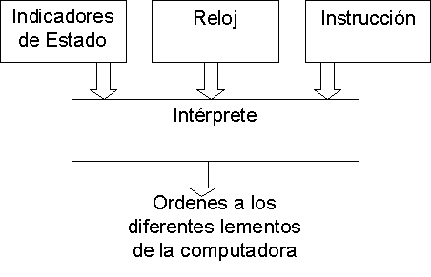
Figura 2.2. Señales que intervienen en la UC.

La unidad de control esta formada, básicamente por un elemento que interpreta las instrucciones y varios elementos de memoria denominados registros. Uno de estos registros almacena la instrucción mientras el intérprete está traduciendo su significado, por lo que se denomina Registro de Instrucción (RI). El resto de las instrucciones permanecen en la memoria, esperando que les toque su turno de ejecución.
La UC por otra parte deberá conocer cuál es la dirección de la próxima instrucción, para poder ir a buscarla una vez que finaliza la ejecución de la instrucción en curso; dirección que guarda el registro llamado Contador de Programa (CP).
Los indicadores de estado están agrupados en un registro denominado Registro de Estado (RE).
La Figura 2.3 muestra los elementos que acabamos de nombrar.
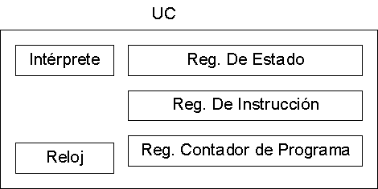
Figura 2.3. Elementos básicos de la Unidad de Control.

- Unidad Aritmético - Lógica.
La unidad Aritmético - Lógica (UAL) es la encargada de realizar los cálculos. Los datos sobre los que se realizan la operaciones se denominan operandos. Al elemento encargado de ejecutar las operaciones se le denomina operador, y esta formado por una serie de circuitos electrónicos que son capaces de sumar dos números binarios o hacer las operaciones lógicas elementales: disyunción, conjunción y negación; incluso algunos operadores son también capaces de multiplicar, dividir y realizar otras operaciones mas complejas.

Para que el operador realice la operación, los operandos se llevan a la UAL y se guardan en unos registros denominados registros de trabajo. El resultado de la operación se guarda también en un registro antes de ser llevado a la memoria o a la Unidad de Entradas y Salidas. Frecuentemente se utiliza un mismo registro para guardar uno de los operandos y, también, el resultado, denominado registro Acumulador.
El operador, además de calcular el valor de la operación, modifica el registro de estado según el resultado de la operación. Así, si el resultado es un valor negativo, se modifica un bit de dicho registro, llamado bit negativo o bit N, poniéndose a 1; por el contrario, el bit N permanecerá en estado 0 mientras el contenido del acumulador no sea negativo. De igual forma indicara la UAL a la UC si el resultado ha sido cero, o si ha producido algún acarreo, etc.
En la figura 2.4 se muestran los elementos de la UAL y las señales que intervienen.
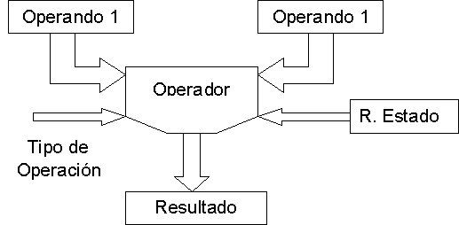
(a)
(a) UAL con tres registros: 2 para los operandos y 1 para el resultado.
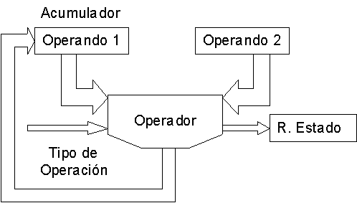
(b)
(b) UAL con acumulador.
Figura 2.4. Elementos y señales de la AUL.

2.1.2. UNIDAD DE MEMORIA PRINCIPAL.

La memoria principal esta formada por un conjunto de unidades llamadas palabras. Dentro de cada una de estas palabras se guarda la información que constituye una instrucción o parte de ella (puede darse el caso de que una sola instrucción necesite varia palabras), o un dato o parte de un dato (también un dato puede ocupar varias palabras).
A la cantidad de palabras que forman la MP se le denomina capacidad de memoria. De este modo, cuanto mayor sea el numero de palabras mayor será el numero de instrucciones y datos que podrá almacenar la computadora.
Una palabra esta formada a su vez de unidades mas elementales llamadas bits, del mismo modo que en el lenguaje natural una palabra esta formada por letras. Cada bit solo puede guardar dos valores, el valor 0 o el valor 1; por eso se dice que son elementos binarios.
El número de bits que forman una palabra se llama longitud de palabra. Por regla general, las computadoras potentes tienen memorias con longitud de palabra grande, mientras que las computadoras pequeñas tienen memorias con longitud de palabra menor.
En la figura 2.5 se muestra como se puede estar organizada una Memoria Principal.
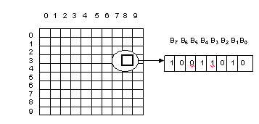
Figura 2.5. Organización de una unidad de memoria.

Las palabras forman una matriz de 10 filas y 10 columnas. La primera palabra corresponderá con la dirección 00, la segunda con la 01, y la ultima, con la 99. La capacidad de la memoria será de 10 * 10 = 100 palabras. También se muestra la longitud de la palabra 38, que es de 8 bits, al igual que las demás, y la información que contiene, que es el valor binario 10011010.
Las palabras se distinguen entre si por la posición que ocupan en la MP, y se puede guardar una información y luego recuperarla indicando el numero de dicha posición. A los números que señalan las posiciones de memoria se les da el nombre de direcciones de memoria.
La acción de guardar una información en una palabra de la memoria se llama acceso de escritura, y la acción de recuperarla, acceso de lectura. Los accesos son coordinados por la UC. La secuencia de ordenes que debe generar la UC se indica en la tabla 2.1.
En la tabla 2.1 (a) se muestra un acceso de escritura. Obsérvese que la UC debe indicar, además de la posición donde se debe guardar el dato, el valor del dato y las indicaciones de control que le digan a la memoria que se desea guardar el dato y el momento en que debe iniciarse la operación de escritura.
Esta ultima orden la dará la UC cuando este segura de que los datos anteriores han llegado correctamente a la MP. Después de esta ultima orden, la UC espera un tiempo para asegurar que se ha escrito la información en la MP.
En la tabla 2.1 (b) se muestra como se realiza un acceso de lectura. En este caso, la UC no indica el dato, puesto es precisamente lo que espera recibir. Los demás pasos son idénticos a los del acceso de escritura.
Desde que se inicia la secuencia hasta que finaliza transcurre un tiempo, denominado tiempo de acceso, cuya duración depende de la tecnología con que esta fabricada la MP.
Tabla 2.1. Secuencia de acceso a la memoria.
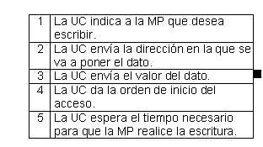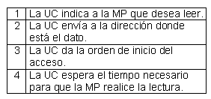
(a) Acceso de escritura. (b) Acceso de lectura.

2.1.3 UNIDAD DE ENTRADAS Y SALIDAS.

Ya se ha visto en las secciones precedentes como funcionan la CPU y la MP, pero puede decirse que es necesaria la comunicación entre el interior de la computadora y su entorno o periferia. Esta comunicación se consigue a través de dispositivos de muy diversos tipos, como son: teclados, impresoras, pantallas, discos magnéticos, etc. Es estos dispositivos se les conoce con el nombre genérico de periféricos.
En la figura 2.6 se muestran algunos periféricos conectados a la Unidad de E/S, la cual hace de intermediaria entre los periféricos y la CPU. Las flechas indican el sentido en que fluye la información.
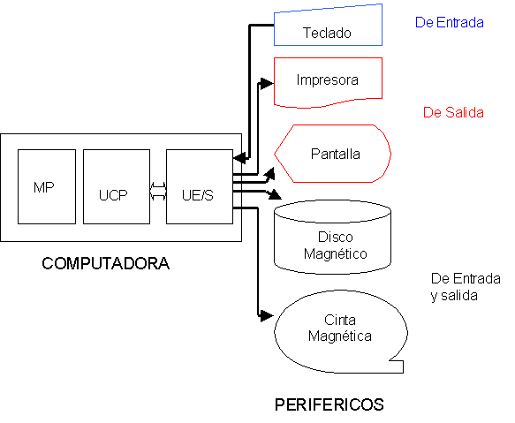
Figura 2.6. La unidad de E/S hace de intermediaria entre la UCP y los periféricos.
La coordinación de la comunicación entre los periféricos y la CPU la realiza la Unidad de E/S. Obsérvese que esta no es un periférico sino un dispositivo que gestiona a los periféricos siguiendo las ordenes de la CPU; es decir, la Unidad de E/S recibe de la Unidad de Control información sobre el tipo de transferencia de datos que debe realizar (si es de entrada o de salida) y periférico que debe de utilizar; si es de salida recibirá también el dato que debe enviar y el momento de la operación.
Entonces, la Unidad de E/S seleccionara el periférico y ejecutara la operación teniendo en cuanta las características propias de cada periférico. Una vez ejecutada la orden avisara a la UC de la terminación de la transferencia.
Cada periférico o parte de un periférico tendrá asignado un numero o dirección que servirá para identificarlo. Cuando la UC quiera seleccionarlo enviara dicho numero a la Unidad de E/S.
Para solucionar el problema de la imposibilidad de saber cuanto tiempo durara una transferencia de información con un periférico se han desarrollado diversas técnicas de comunicación entre la CPU y los periféricos.
Lo mas sencillo es que la CPU, cuando desee hacer una transferencia de información con un periférico, pregunte a la Unidad de E/S si dicho periférico se encuentra disponible. Si no lo esta, debe repetir la pregunta una y otra vez hasta obtener una respuesta afirmativa, en cuyo caso se inicia la transferencia de información.
Si se desea obtener mayor rendimiento del ordenador, se puede emplear otro método que se denomina sincronización mediante interrupción. La característica de este método es que la CPU, en lugar de dedicarse a preguntar a la Unidad de E/S por el periférico que desea utilizar, lo que hace es indicar a la Unidad de E/S que desea hacer una transferencia con el periférico, y seguidamente, si no esta el periférico preparado, empieza otra tarea, olvidándose momentáneamente del periférico.
Cuando este preparado, la Unidad de E/S indicara a la CPU que puede realizarse la transferencia; entonces, la CPU interrumpirá la tarea que esta realizando y atenderá al periférico. De esta forma, la CPU no pierde tiempo esperando al periférico.

2.1.4. INTERCONEXION DE LAS UNIDADES FUNCIONALES.

En los apartados anteriores hemos visto las funciones que realiza cada unidad de la computadora, y que se deben de comunicar entre ellas para pasarse información. Estas informaciones se transmiten en forma de señales eléctricas y, por tanto, circulan a través de conductores eléctricos.
Ya sabemos que en un sistema digital las informaciones se encuentran codificadas en binario formando grupos de bits. Cada bit de uno de estos grupos se suele enviar de una unidad a otra por un conductor diferente al del resto de los bits. De esta forma, si el grupo esta constituido por 8 bits, serán necesarios 8 conductores; si lo forman 16 bits, se emplearan 16 conductores; etc. Se hace así para ahorrar tiempo, ya que circulan todos los bits de un mismo grupo a la vez, cada uno por su conductor. A esta forma de enviar los datos se denomina transmisión en paralelo.
Cuando la CPU quiere leer o escribir en una determinada posición de memoria, enviara la dirección, en paralelo, a la memoria por un conjunto de conductores eléctricos al que se denomina bus de direcciones, ya que se utiliza exclusivamente para enviar direcciones. Así mismo, los datos leídos o los que se quieren escribir se trasladan mediante un conjunto de conductores eléctricos denominado bus de datos. Las ordenes de la CPU a la MP y las respuestas de la MP a la CPU son enviadas por un tercer conjunto de conductores llamado bus de control.
En la figura 2.7 se muestran las conexiones de la CPU con la MP. Se han dibujado en la figura 2.7 (a) todos los conductores eléctricos suponiendo que se emplean 8 hilos para el bus de datos, 16 para el de direcciones y 3 para el de control. En la practica no se dibujan todos los hilos para simplificar las figuras y se hace como en las figuras 2.7 (b) y 2.7 (c).

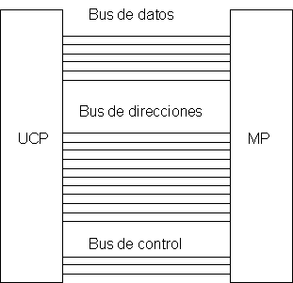  (a) Representando todos los hilos. | 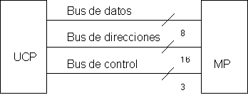  (b) Indicando sobre una línea el número de conductores.  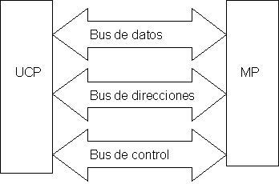  (c) Indicando el sentido de las informaciones.
Figura 2.7. Interconexiones entre la UCP y la MP.
Existen varias formas de interconectar las unidades funcionales de la computadora entre si. Una de ellas emplea un único conjunto de buses, como puede apreciarse en la figura 2.8 (a), al que se conectan todas las unidades. Esto obliga a que, en un determinado instante, solo dos unidades puedan estar haciendo uso del mismo; si hay que enviar algo a la tercera unidad, se deberá esperar a que quede libre.
La principal ventaja de este sistema de interconexión es su bajo costo, y la principal desventaja, su mayor lentitud. Además, si se emplea el mismo bus de direcciones para indicar la de un periférico y la de una posición de memoria, no podrá coincidir el numero de ningún periférico con ninguna dirección de memoria; si así lo hicieran, se producirán errores al seleccionarse a la vez el periférico y la posición de memoria. Por lo tanto, se tendrá cuidado en asignar a los periféricos direcciones que no coincidan con las de la MP. En estos casos se dice que los periféricos están mapeados en memoria, ya que la CPU no distingue entre las transferencias a periféricos y a MP.
Otra forma de interconectar las unidades de la computadora consiste en emplear conjuntos de buses diferentes para la Unidad de E/S y la MP. De esta forma, aunque se encarece el sistema, se gana en velocidad y se pueden emplear direcciones iguales para nombrar periféricos y a posiciones de memoria. La CPU, si quiere seleccionar un periférico, utiliza el bus de la Unidad de E/S, y si quiere seleccionar una posición de memoria, utiliza el bus de memoria. En este caso se dice que los periféricos no están mapeados en memoria. En la figura 2.8 (b) se muestra una posible conexión con el bus múltiple.
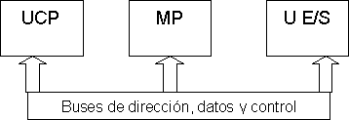
(a) Empleando un solo conjunto de buses.
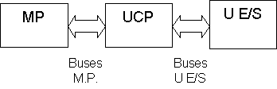
(b) Empleando dos conjuntos de buses diferentes.
Figura 2.8. Formas de interconexión.

2.2. REGISTROS INTERNOS DEL PROCESADOR.

Los registros del procesador se emplean para controlar instrucciones en ejecución, manejar direccionamiento de memoria y proporcionar capacidad aritmética. Los registros son direccionables por medio de un nombre. Los bits por convención, se numeran de derecha a izquierda, como en:
... 15 14 13 12 11 10 9 8 7 6 5 4 3 2 1 0
Registros de segmento
Un registro de segmento tiene 16 bits de longitud y facilita un área de memoria para direccionamiento conocida como el segmento actual.
Registro CS. El DOS almacena la dirección inicial del segmento de código de un programa en el registro CS. Esta dirección de segmento, mas un valor de desplazamiento en el registro apuntador de instrucción (IP), indica la dirección de una instrucción que es buscada para su ejecución.
Registro DS. La dirección inicial de un segmento de datos de programa es almacenada en el registro DS. En términos sencillos, esta dirección, mas un valor de desplazamiento en una instrucción, genera una referencia a la localidad de un byte especifico en el segmento de datos.
Registro SS. El registro SS permite la colocación en memoria de una pila, para almacenamiento temporal de direcciones y datos. El DOS almacena la dirección de inicio del segmento de pila de un programa en le registro SS. Esta dirección de segmento, mas un valor de desplazamiento en el registro del apuntador de pila (SP), indica la palabra actual en la pila que esta siendo direccionada.
Registros ES. Alguna operaciones con cadenas de caracteres (datos de caracteres) utilizan el registro extra de segmento para manejar el direccionamiento de memoria. En este contexto, el registro ES esta asociado con el registro DI (índice). Un programa que requiere el uso del registro ES puede inicializarlo con una dirección de segmento apropiada.
Registros FS y GS. Son registros extra de segmento en los procesadores 80386 y posteriores.

Registros de propósito general.
Los registros de propósito general AX, BX, CX y DX son los caballos de batalla del sistema. Son únicos en el sentido de que se puede direccionarlos como una palabra o como una parte de un byte. El ultimo byte de la izquierda es la parte "alta", y el ultimo byte de la derecha es la parte "baja". Por ejemplo, el registro CX consta de una parte CH (alta) y una parte Cl (baja), y usted puede referirse a cualquier parte por su nombre.
Registro AX. El registro AX, el acumulador principal, es utilizado para operaciones que implican entrada/salida y la mayor parte de la aritmética. Por ejemplo, las instrucciones para multiplicar , dividir y traducir suponen el uso del AX. También, algunas operaciones generan código mas eficiente si se refieren al AX en lugar de a los otros registros.

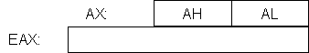

Registro BX. El BX es conocido como el registro base ya que es el único registro de propósito general que puede ser índice para direccionamiento indexado. También es común emplear el BX para cálculos.
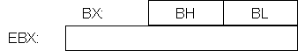
Registro DX. El DX es conocido como l registro de datos. Alguna operaciones de entrada/salida requieren uso, y las operaciones de multiplicación y división con cifras grandes suponen al DX y al AX trabajando juntos.
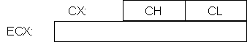

Pude usar los registros de propósito general para suma y resta de cifras de 8, 16 o 32 bits.
Registro de Apuntador de Instrucciones.
El registro apuntador de instrucciones (IP) de 16 bits contiene el desplazamiento de dirección de la siguiente instrucción que se ejecuta. El IP esta asociado con el registro CS en el sentido de que el IP indica la instrucción actual dentro del segmento de código que se esta ejecutando actualmente. Los procesadores 80386 y posteriores tienen un IP ampliado de 32 bits, llamado EIP.
En el ejemplo siguiente, el registro CS contiene 25A4[0]H y el IP contiene 412H. Para encontrar la siguiente instrucción que será ejecutada, el procesador combina las direcciones en el CS y el IP:
Segmento de dirección en el registro CS: 25A40H
Desplazamiento de dirección en el registro IP: + 412H
Dirección de la siguiente instrucción: 25E52H

Registros Apuntadores.
Los registros SP (apuntador de la pila) Y BP (apuntador de base) están asociados con el registro SS y permiten al sistema accesar datos en el segmento de la pila.
Registro SP. El apuntador de la pila de 16 bits esta asociado con el registro SS y proporciona un valor de desplazamiento que se refiere a la palabra actual que esta siendo procesada en la pila. Los procesadores 80386 y posteriores tienen un apuntador de pila de 32 bits, el registro ESP. El sistema maneja de forma automática estos registros.
En el ejemplo siguiente, el registro SS contiene la dirección de segmento 27B3[0]H y el SP el desplazamiento 312H. Para encontrar la palabra actual que esta siendo procesada en la pila, la computadora combina las direcciones en el SS y el SP:
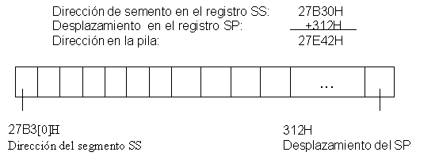
Registro BP. El BP de 16 bits facilita la referencia de parámetros, los cuales son datos y direcciones transmitidos vía pila. Los procesadores 80386 y posteriores tienen un BP ampliado de 32 bits llamado el registro EBP.
Registros Indice.
Los registros SI y DI están disponibles para direccionamiento indexado y para sumas y restas.
Registro SI. El registro índice fuente de 16 bits es requerido por algunas operaciones con cadenas (de caracteres). En este contexto, el SI esta asociado con el registro DS. Los procesadores 80386 y posteriores permiten el uso de un registro ampliado de 32 bits, el ESI.
Registro DI. El registro índice destino también es requerido por algunas operaciones con cadenas de caracteres. En este contexto, el DI esta asociado con el registro ES. Los procesadores 80386 y posteriores permiten el uso de un registro ampliado de 32 bits, el EDI.
Registro de Banderas.
De los 16 bits del registro de banderas, nueve son comunes a toda la familia de procesadores 8086, y sirven para indicar el estado actual de la maquina y el resultado del procesamiento. Muchas instrucciones que piden comparaciones y aritmética cambian el estado de las banderas, algunas cuyas instrucciones pueden realizar pruebas para determinar la acción subsecuente. En resumen, los bits de las banderas comunes son como sigue:
OF (Overflow, desbordamiento). Indica desbordamiento de un bit de orden alto (mas a la izquierda) después de una operación aritmética.
DF (dirección). Designa la dirección hacia la izquierda o hacia la derecha para mover o comparar cadenas de caracteres.
IF (interrupción). Indica que una interrupción externa, como la entrada desde el teclado, sea procesada o ignorada.
TF (trampa). Permite la operación del procesador en modo de un paso. Los programas depuradores, como el DEBUG, activan esta bandera de manera que usted pueda avanzar en la ejecución de una sola instrucción a un tiempo, para examinar el efecto de esa instrucción sobre los registros de memoria.
SF (signo). Contiene el signo resultante de una operación aritmética (0 = positivo y 1 = negativo).
ZF (cero). Indica el resultado de una operación aritmética o de comparación (0 = resultado diferente de cero y 1 = resultado igual a cero).
AF (acarreo auxiliar). Contiene un acarreo externo del bit 3 en un dato de 8 bits para aritmética especializada.
PF (paridad). Indica paridad par o impar de una operación en datos de 8 bits de bajo orden (mas a la derecha).
CF (acarreo). Contiene el acarreo de orden mas alto (mas a la izquierda) después de una operación aritmética; también lleva el contenido del ultimo bit en una operación de corrimiento o de rotación.
Las banderas están en el registro de banderas en las siguientes posiciones:
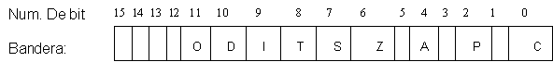

Las banderas mas importantes para la programación en ensamblador son O, S, Z y C, para operaciones de comparación y aritméticas, y D para operaciones de cadenas de caracteres. Los procesadores 80286 y posteriores tienen algunas banderas usadas para propósitos internos, en especial las que afectan al modo protegido. Los procesadores 80286 y posteriores tienen un registro extendido de banderas conocido como Eflags.

